EL NIÑO/OSCILACIÓN DEL SUR (ENSO, por sus siglas en inglés)
DISCUSIÓN DIAGNÓSTICA

emitida por el

CENTRO DE PREDICCIONES CLIMÁTICAS/NCEP/NWS
Traducción cortesía del: NWS-WFO SAN JUAN, PUERTO RICO
11 de enero de 2024

Estatus del Sistema de alerta del ENSO: Advertencia de El Niño

Sinopsis: Se anticipa que El Niño continúe durante las próximas temporadas, con un ENSO-neutral favorecido durante abril-junio de 2024 (probabilidad de 73%).

Las temperaturas de la superficie del océano (SST, por sus siglas en inglés) sobre el promedio persistieron en el Océano Pacífico ecuatorial (Fig. 1), observándose las anomalías más altas en el centro y centro-este del Pacífico (Fig. 1). Los valores semanales más recientes de índices de El Niño se mantuvieron en +1.4ºC en El Niño-4, +1.9ºC en El Niño-3.4 y +2.0ºC en El Niño-3, mientras que El Niño-1+2 se debilitó a +1.0ºC (Fig. 2). Las anomalías positivas en las temperaturas de la subsuperficie en un área promediada disminuyeron en diciembre (Fig. 3), reflejando el fortalecimiento y la expansión hacia el este de las temperaturas de la subsuperficie por debajo del promedio en el oeste del Pacífico (Fig. 4). Sobre el centro-este del Océano Pacifico, las anomalías en los vientos en los niveles bajos fueron del oeste. La convección/lluvia permaneció aumentada alrededor de la Línea Internacional de Cambio de Fecha y suprimida cerca de Indonesia (Fig. 5). El Índice de Oscilación del Sur (SOI, por sus siglas en inglés) ecuatorial y el SOI basado en estaciones estuvieron negativos. En conjunto, el sistema acoplado océano-atmósfera reflejó un El Niño fuerte y maduro.
Los pronósticos más recientes de IRI indican que El Niño se debilitará gradualmente y luego pasará a ENSO-neutral durante la primavera de 2024 (Fig. 6). Algunos modelos climáticos dinámicos de última generación sugieren una transición a ENSO-neutral tan pronto como marzo-mayo de 2024. Sin embargo, el equipo de pronóstico retrasa y favorece firmemente una transición a ENSO-neutral en abril-junio de 2024. También están aumentando las probabilidades de que se produzca La Niña en las estaciones posteriores a un cambio a ENSO-neutral. Es típico que El Niño alcance su punto máximo en diciembre o principios de enero, pero a pesar de debilitarse, sus impactos en Estados Unidos podrían durar hasta abril (consulte la Perspectiva de temporada de CPC para las probabilidades de temperatura y precipitación). En resumen, se espera que El Niño continúe durante las próximas temporadas, con un ENSO-neutral favorecido durante abril-junio de 2024 (73% de probabilidad; Fig. 7).
Esta discusión es un esfuerzo consolidado de la Administración Nacional Oceánica y Atmosférica (NOAA, por sus siglas en inglés), el Servicio Nacional de Meteorología de NOAA y sus instituciones afiliadas. Las condiciones oceánicas y atmosféricas son actualizadas semanalmente en la página web del Centro de Predicciones Climáticas (Condiciones actuales de El Niño/La Niña y La Discusión de Expertos). Perspectivas y análisis adicionales están disponibles en el blog del ENSO. Un pronóstico de intensidad probabilística está disponible aquí. La próxima Discusión Diagnóstica del ENSO está programada para el 8 de febrero de 2024. Para recibir una notificación por correo electrónico al momento en que la Discusión Diagnóstica del ENSO mensual esté disponible, favor enviar un mensaje a: ncep.list.enso-update@noaa.gov.

Centro de Predicciones Climáticas
Centros Nacionales de Predicción Ambiental
NOAA/Servicio Nacional de Meteorología
College Park, MD 20740
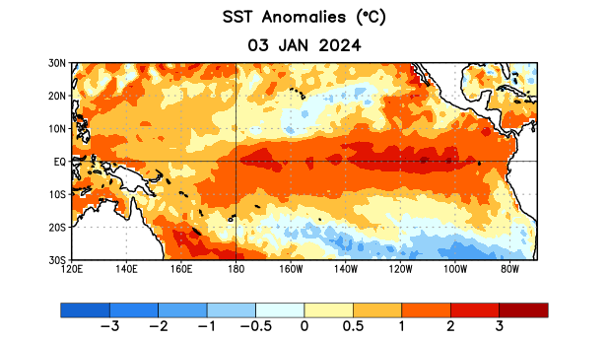
Figura 1. Anomalías (°C) promedio de la temperatura de la superficie del océano (SST, por sus siglas en inglés) para la semana centrada el 3 de enero de 2024. Las anomalías son calculadas utilizando como referencia los periodos promedio semanales de 1991-2020.

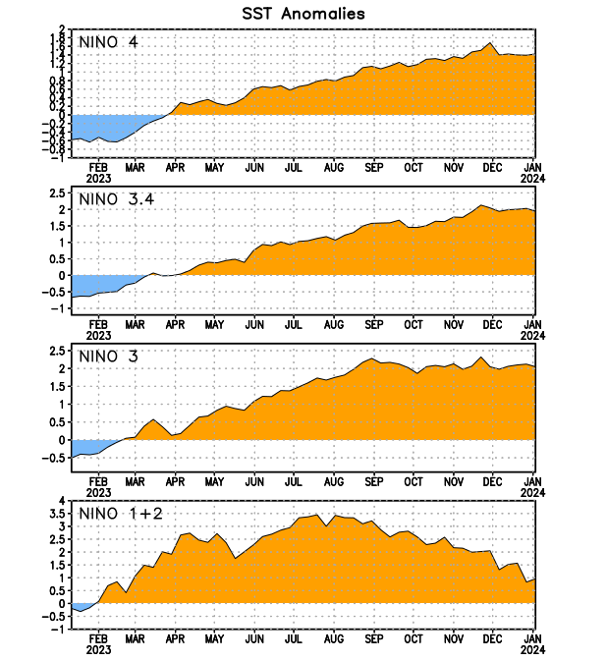
Figura 2. Series de Tiempo de las anomalías (en °C) de temperaturas de la superficie del océano (SST) en un área promediada en las regiones de El Niño [Niño-1+2 (0°-10°S, 90°W-80°W), Niño 3 (5°N-5°S, 150°W-90°W), Niño-3.4 (5°N-5°S, 170°W-120°W), Niño-4 (150°W-160°E y 5°N-5°S)]. Las anomalías de SST son variaciones de los promedios semanales del período base de 1991-2020.

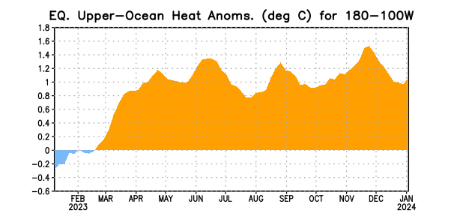

Figura 3. Anomalías del contenido calórico (en °C) en un área promediada del Pacífico ecuatorial (5°N-5°S, 180°-100°W). Las anomalías en el contenido calórico son calculadas como las desviaciones de los penta-promedios del período base de 1991-2020.

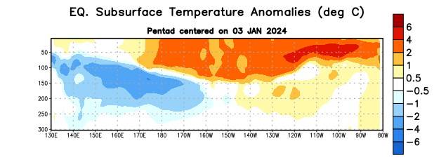
Figura 4. Anomalías de la temperatura (en °C) en un transecto de profundidad-longitudinal (0-300m) en la parte superior del océano Pacífico ecuatorial, centradas en la semana del 3 de enero de 2024. Las anomalías son variaciones a partir de los penta-promedios durante el periodo base de 1991-2020.

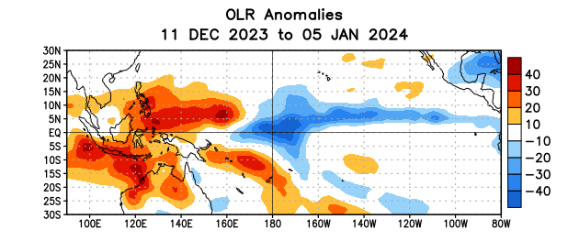

Figura 5. Anomalías del promedio de la radiación de onda larga emitida (OLR, por sus siglas en inglés) (W/m2) durante el período del 11 de diciembre de 2023 – 5 de enero de 2024. Las anomalías de OLR se calculan como desviaciones de los penta-promedios del período base de 1991-2020.

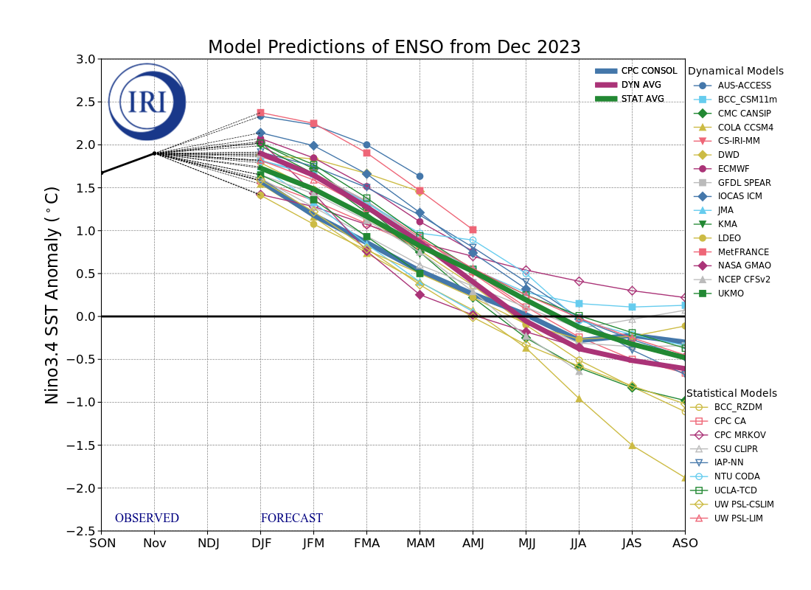
Figura 6. Pronósticos de las anomalías de la temperatura de la superficie del océano (SST) en la región de El Niño 3.4 (5°N-5°S, 120°W-170°W). Figura actualizada el 19 de diciembre de 2023 por el Instituto Internacional de Investigación (IRI, por sus siglas en inglés) para el Clima y la Sociedad.
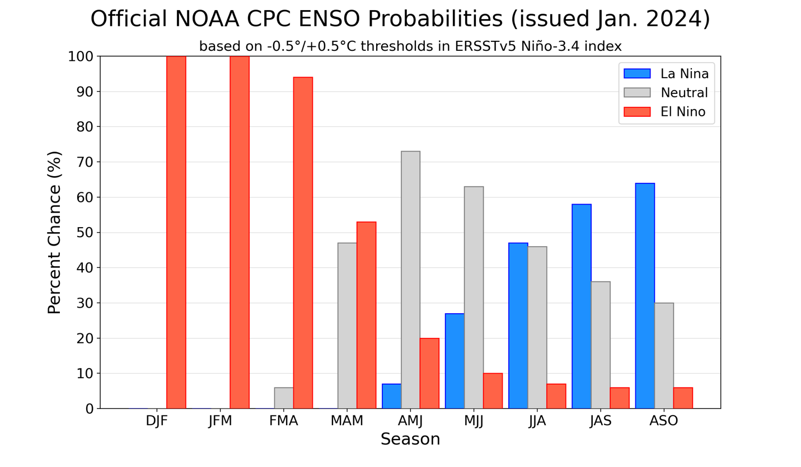
Figura 7. Probabilidades oficiales del ENSO para el índice de temperaturas de superficie oceánicas del Niño 3.4 (5°N-5°S, 120°W-170°W). Figura actualizada el 11 de enero de 2024.

